Demo Yayınevi Tanıtım Bülteni
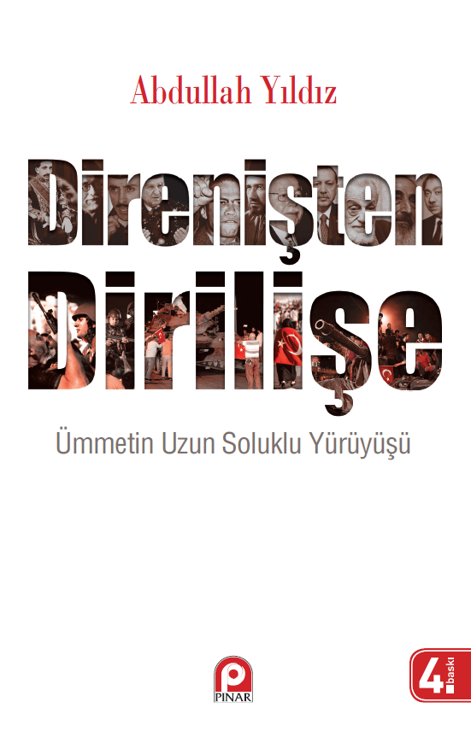 | Eser Adı: Direnişten Dirilişe Ümmetin Uzun Soluklu Yürüyüşü  Yazar Adı: Abdullah Yıldız  Tür Serisi: Siyasal Hayat - Türkiye/Siyaset  Cilt Bilgisi: AMERİKAN  Kitap Dili: Türkçe  İç Sayfa: HOLMEN SB 60  Kapak: BRISTOL AMERİKAN 230  Selefon Türü: MAT SELEFON  Basım Tarihi: 2025  Sayfa Sayısı: 192  Kitap Boyutları: 135 X 210 mm  ISBN No: 9789753524353  Etiket Fiyatı: 260,00 TL
Kitap Tanıtım Yazısı : (Arka Kapak)

Kitabın detay sayfasına buradan ulaşabilirsiniz :
https://www.pinaryayinlari.com/kitaplar/direnisten-dirilise-ummetin-uzun-soluklu-yuruyusu-80.html
Pınar Yayınları



